Министерство образования Республики Беларусь

Учреждение образования

«Брестский Государственный технический университет»

Кафедра ИИТ

**Лабораторная работа №5**

По дисциплине «Аппаратное обеспечение интеллектуальных систем»

Тема: «Разработка многопоточного приложения на основе библиотеки thread»

**Выполнил:**

Студент 2 курса

Группы ИИ-23

Романюк А. П.

**Проверил:**

Михно Е.В.

Брест 2024

**Цель работы:**Изучить основные принципы работы с библиотекой thread. Получить навыки разработки многопоточных приложений на языке C++.

**Ход работы:**

**Вариант 10**

Написать на C++ программу, которая реализует многопоточную обработку данных согласно варианту. Отобразить на экране процесс и результат обработки данных, а так же отладочную информацию, связанную с передачей управления между потоками и параллельной обработкой данных.

1. Реализовать игру «камень-ножницы-бумага». 3 различных потока генерируют случайным образом свои ходы. Программа запускает 3 потока и принимает их результат (ход) и выводит результат хода на экран и в файл. Провести не менее 1000 ходов. По завершении выполнения ходов вывести результат игры.

**Результат программы:**

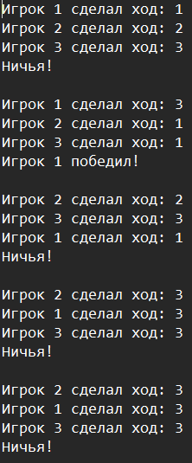

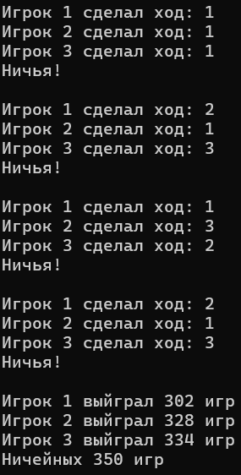

**Вывод:**Изучил основные принципы работы с библиотекой thread. Получил навыки разработки многопоточных приложений на языке C++.